Sistem Local de Management al Cheilor de Criptare și Analiza Performante

Echipa:
-Moscalu Sebastian,
-Danalache Emanuel,
-Danalache Sebastian
Grupa: 1411A
1. INTRODUCERE
Acest proiect implementeaza o aplicatie complexa pentru gestionarea operatiunilor criptografice la nivel local. Obiectivul principal este oferirea unei interfete unificate pentru criptarea si decriptarea fisierelor, gestionarea cheilor si monitorizarea performantelor hardware (timp si memorie) in timpul executiei algoritmilor.
Sistemul utilizeaza o baza de date SQLite pentru persistenta datelor si ofera comparatii intre trei framework-uri diferite: OpenSSL (prin subprocese), PyCa (cryptography.io) si PyCryptodome.

2. SCHEMA PROIECTULUI SI ARHITECTURA LOGICA
Proiectul este structurat pe patru niveluri: Interfata Utilizator (GUI), Logica de Management, Motorul Criptografic si Nivelul de Date (Baza de Date).
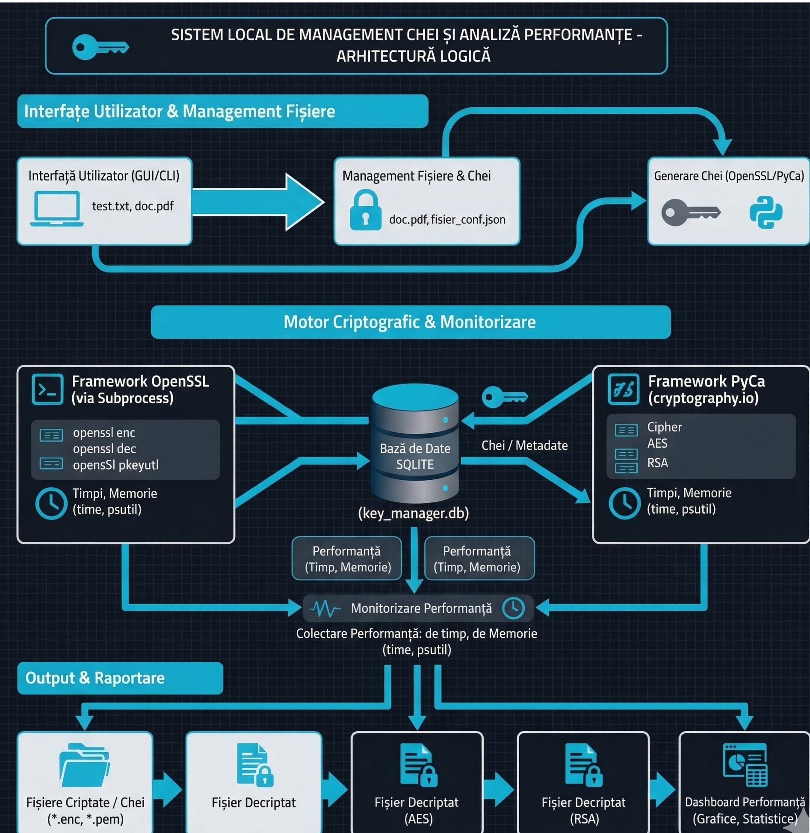
Figura 1: Arhitectura logica a sistemului si fluxul de date intre componente.
Arhitectura permite izolarea motorului de calcul de interfata grafica, facilitand masurarea precisa a resurselor consumate fara a bloca interactiunea cu utilizatorul.

3. DIAGRAMA ENTITATE-RELATIE (ERD) PENTRU BAZA DE DATE
Conform cerintelor pentru Proiectul 2, am conceput o baza de date relationala care sa urmareasca trasabilitatea fiecarui fisier si performanta fiecarei operatiuni.
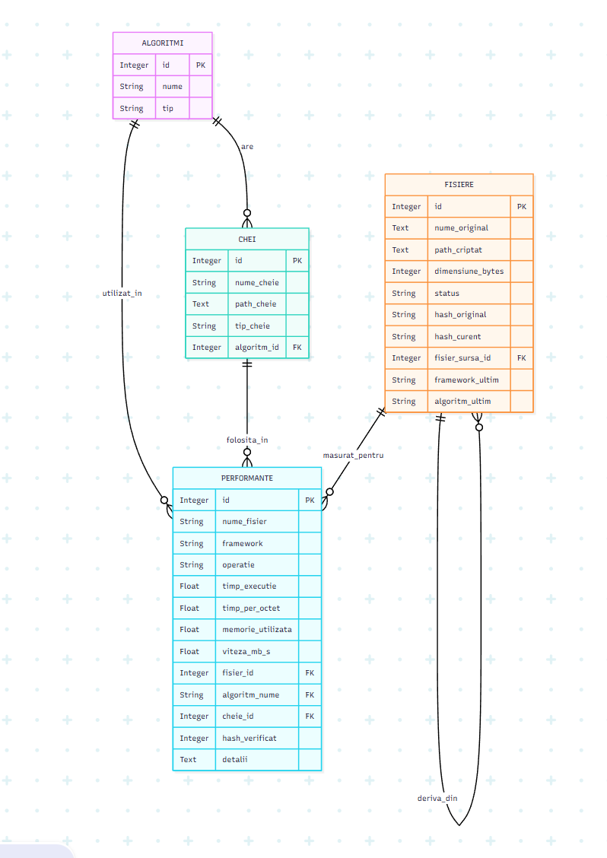
Figura 2: Diagrama Entitate-Relatie a bazei de date SQLite.
Descrierea tabelelor:
- ALGORITMI: Defineste algoritmii suportati (AES, RSA) si tipul acestora (Simetric/Asimetric).
- CHEI: Gestioneaza cheile criptografice, stocand calea catre fisierele PEM sau valorile secretelor, asociate unui algoritm.
- FISIERE: Monitorizeaza metadatele fisierelor, starea (Criptat/Necriptat) si valorile Hash (SHA-256) pentru verificarea integritatii.
- PERFORMANTE: Tabelul central care leaga toate entitatile, stocand timpul de executie, timpul per octet, memoria utilizata si viteza de procesare pentru fiecare operatiune.

4. ALGORITMII ALESI SI DETALII DE IMPLEMENTARE (PORTIUNI DE COD SEMNIFICATIVE)
4.1. Criptarea Simetrica (AES-256-CBC) si Derivarea Cheilor
Am ales standardul AES cu chei de 256 de biti datorita echilibrului excelent intre performanta si securitate. Deoarece utilizatorii folosesc parole text, am implementat o functie robusta de derivare a cheii (KDF) bazata pe standardul PBKDF2 cu hashing SHA-256. Am aplicat un salt aleatoriu si 390.000 de iteratii pentru a preveni atacurile de tip brute-force.
Portiune de cod semnificativa (Derivarea cheii - crypto_manager.py):
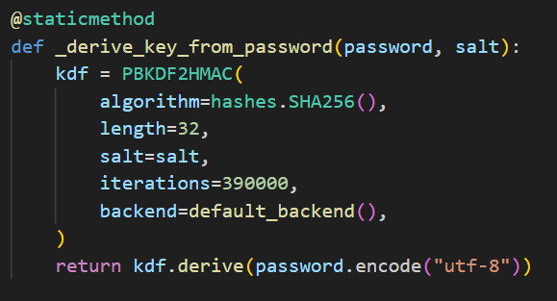

4.2. Criptarea Asimetrica (RSA-2048) in Mod Hibrid
Algoritmii asimetrici prezinta limitari stricte: nu pot cripta direct cantitati de date mai mari decat dimensiunea cheii. Solutia tehnica implementata este Criptarea Hibrida: se genereaza o cheie AES efemera pentru a cripta fisierul, iar apoi acea cheie AES este criptata cu cheia publica RSA (folosind padding OAEP).
Portiune de cod semnificativa (Logica hibrida PyCa - crypto_manager.py):
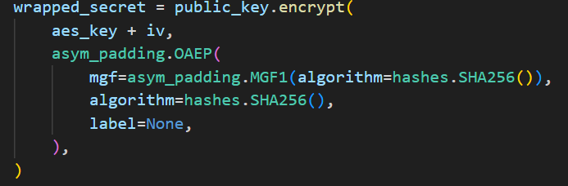
4.3. Structura Pachetului Criptat (Custom File Format)
Pentru a asigura o decriptare corecta in modul hibrid, am conceput un format binar propriu. Fisierul rezultat incepe cu un "magic byte" (HYBRID1), urmat de lungimea metadatelor, un obiect JSON (care contine cheia invelita RSA in format Base64) si payload-ul binar criptat.
Portiune de cod semnificativa (Impachetarea datelor - crypto_manager.py):
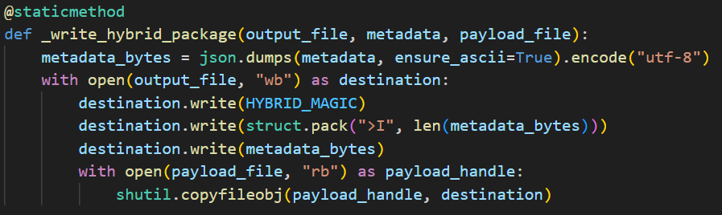

4.4. Arhitectura Multi-Framework (OpenSSL, PyCa, PyCryptodome)
Aplicatia a fost dezvoltata pentru a rula operatiunile criptografice folosind trei biblioteci (framework-uri) distincte, permitand astfel o comparatie directa a performantelor, rutate dinamic din interfata grafica:
- OpenSSL (via Subprocese): Apelat prin modulul subprocess, izolant executia utilitarului nativ in sistemul de operare.
- PyCa (cryptography.io): O biblioteca moderna ce expune o interfata "hazmat" bazata pe backend-uri rapide din C.
- PyCryptodome: O solutie alternativa robusta in Python pentru gestionarea low-level a algoritmilor.
Portiune de cod semnificativa (Rutarea dinamica a framework-urilor - gui.py):
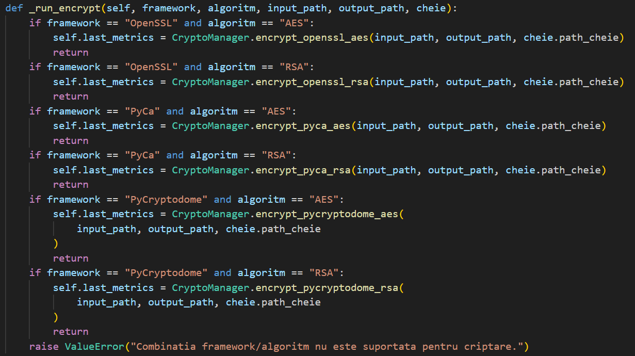

4.5. Masurarea Performantelor si Baza de Date
Pentru a garanta ca toate framework-urile sunt masurate folosind aceleasi standarde, am implementat un "wrapper" de monitorizare. Acesta foloseste time.perf_counter() pentru o precizie ridicata a timpului si psutil pentru consumul memoriei RAM.
Portiune de cod semnificativa (Benchmarking unitar - crypto_manager.py): 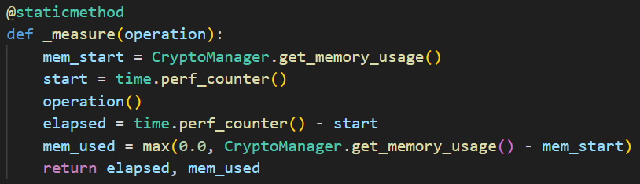

5. INTERFATA GRAFICA SI UTILIZARE
Pentru a facilita interactiunea cu motorul criptografic si cu baza de date, am dezvoltat o interfata grafica (GUI) intuitiva folosind biblioteca tkinter. Interfata este impartita in sectiuni logice care ghideaza utilizatorul prin intregul proces.
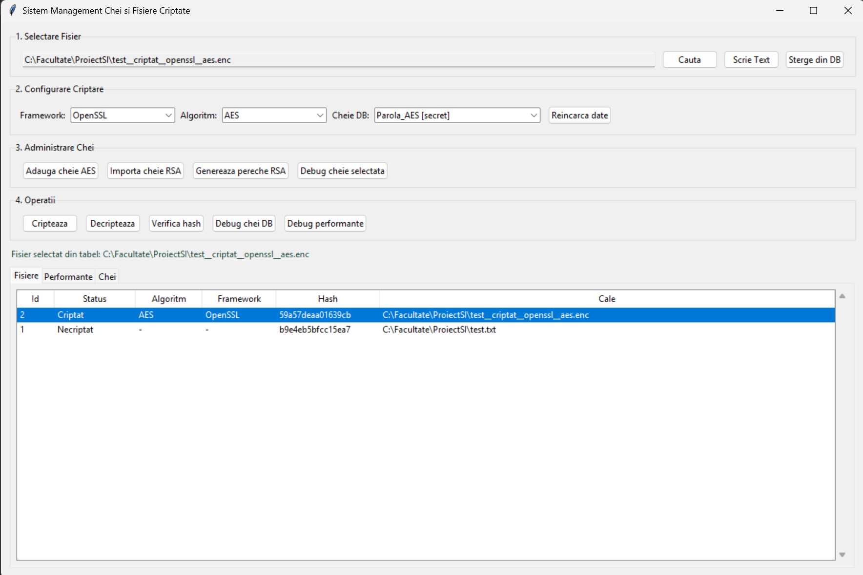
Figura 3: Interfata principala a aplicatiei
Din interfata principala, utilizatorul poate selecta fisierul dorit, framework-ul de testare (OpenSSL, PyCa, PyCryptodome) si algoritmul (AES sau RSA). De asemenea, aplicatia ofera functionalitati de administrare a cheilor direct din baza de date, permitand generarea rapida de perechi RSA sau adaugarea de parole pentru AES.
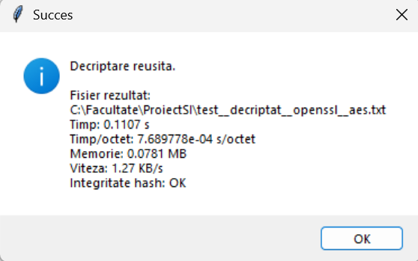
Figura 4: Vizualizarea metricilor de performanta
Un element central al aplicatiei il reprezinta raportarea rezultatelor. Dupa fiecare operatiune de criptare sau decriptare, sistemul afiseaza timpii de executie si amprenta de memorie, iar la decriptare efectueaza automat o verificare de integritate comparand hash-ul fisierului rezultat cu cel stocat initial in baza de date SQLite.

6. DIFICULTATI INTAMPINATE
- Gestionarea Overhead-ului Subproceselor: Apelarea OpenSSL prin subprocess introduce un timp suplimentar (overhead) necesar sistemului de operare pentru a crea un nou proces. Acest lucru face ca OpenSSL sa para uneori mai lent decat PyCa in testele pe fisiere mici.
- Implementarea Criptarii Hibride: Crearea unui format de fisier personalizat care sa impacheteze atat metadatele cheii RSA cat si payload-ul criptat AES a fost dificila, necesitand manipularea riguroasa a fluxurilor de bytes.

7. CONCLUZII
Aplicatia indeplineste toate cerintele proiectului, oferind un management complet al cheilor si fisierelor. Integrarea celor trei framework-uri permite utilizatorului sa aleaga solutia optima in functie de context, iar monitorizarea stricta a integritatii prin Hash SHA-256 asigura ca datele nu au fost alterate in timpul stocarii sau procesarii.

